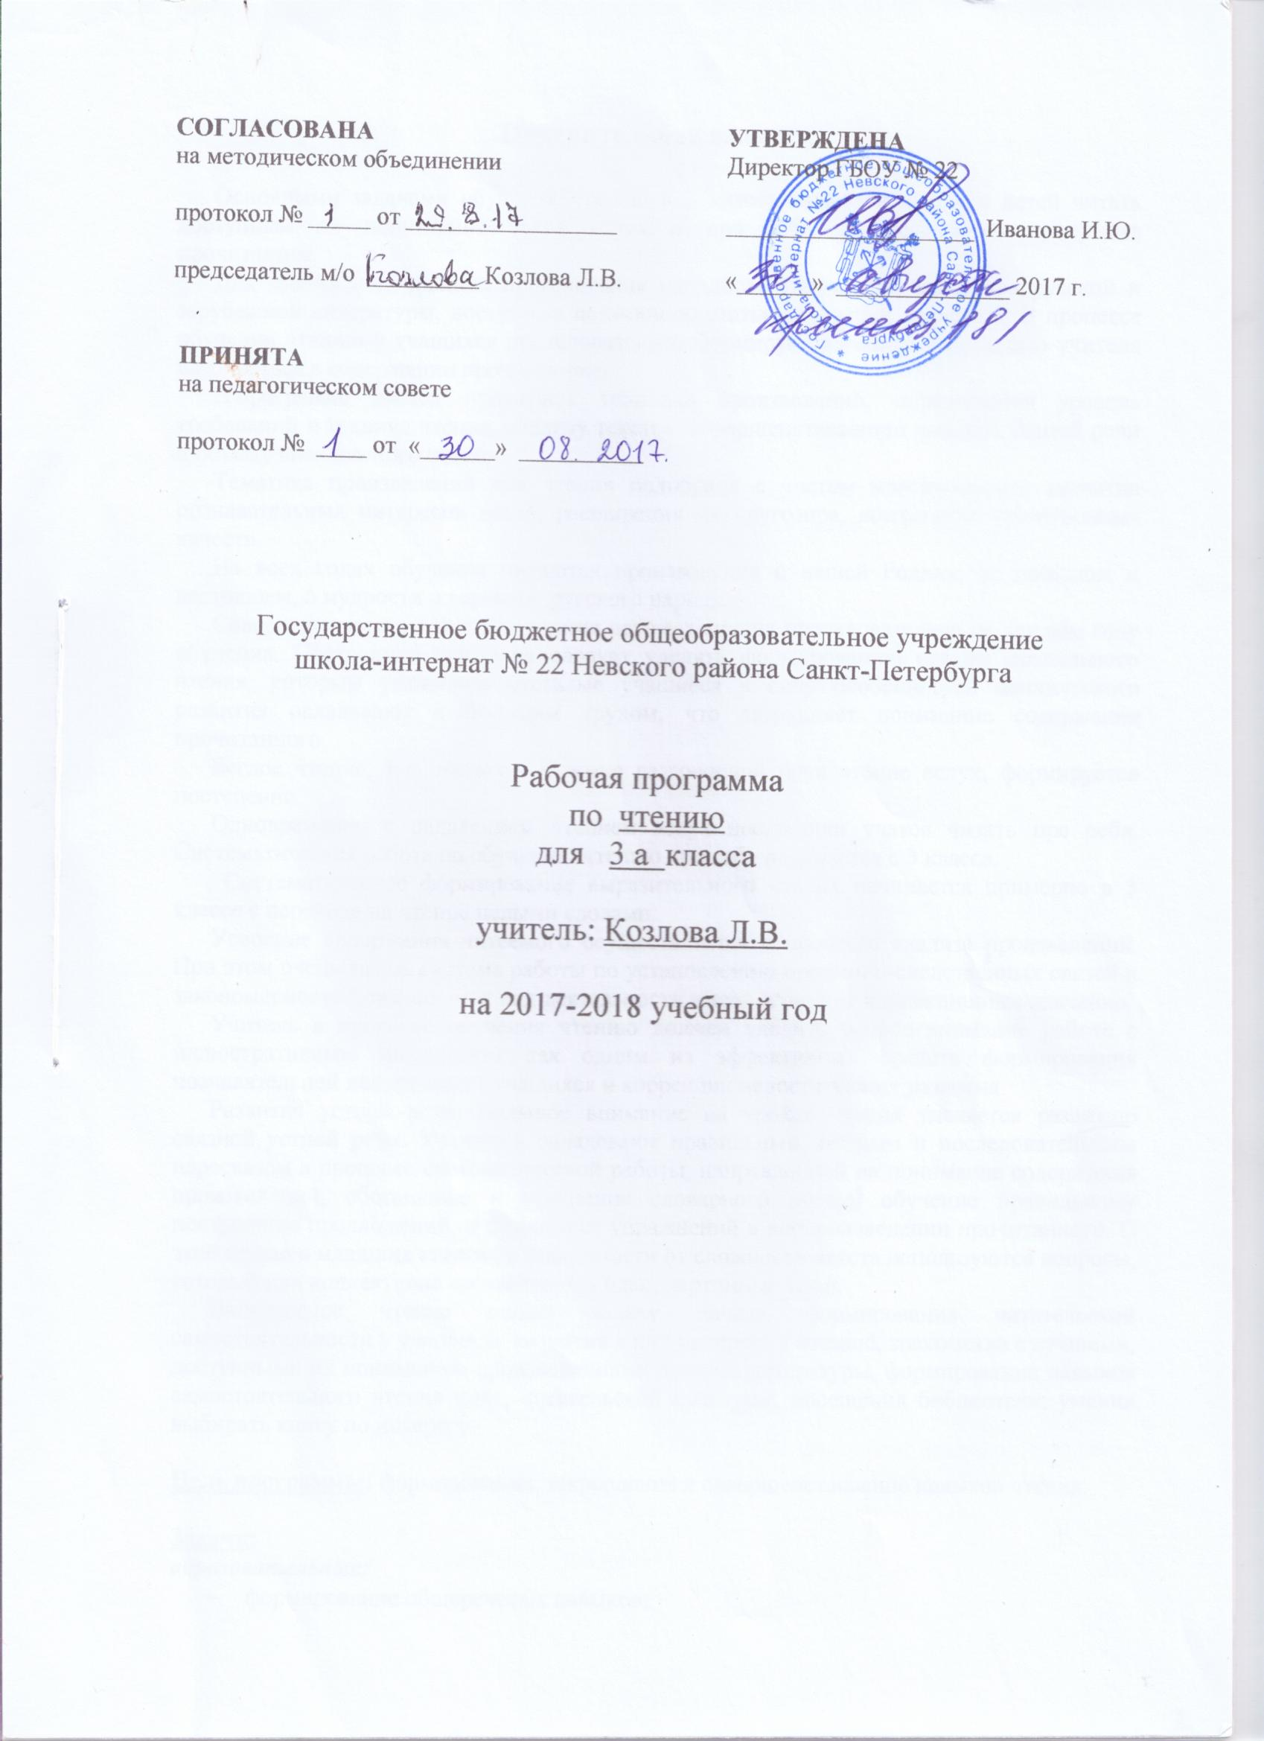
Пояснительная записка.

Основными задачами обучения чтению в 3 классе являются: научить детей читать доступный их пониманию текст вслух и про себя, осмысленно воспринимать прочитанное.
Для чтения подбираются произведения народного творчества, классиков русской и зарубежной литературы, доступные пониманию статьи из газет и журналов. В процессе обучения чтению у учащихся последовательно формируется умение с помощью учителя разбираться в содержании прочитанного.
В программе дается примерная тематика произведений, определяется уровень требований к технике чтения, анализу текстов, совершенствованию навыков устной речи и объему внеклассного чтения.
Тематика произведений для чтения подобрана с учетом максимального развития познавательных интересов детей, расширения их кругозора, воспитания нравственных качеств.
На всех годах обучения читаются произведения о нашей Родине, ее прошлом и настоящем, о мудрости и героизме русского народа.
Совершенствование техники чтения осуществляется последовательно на каждом году обучения. Постоянное внимание следует уделять формированию навыка правильного чтения, которым умственно отсталые учащиеся в силу особенностей психического развития овладевают с большим трудом, что затрудняет понимание содержания прочитанного.
Беглое чтение, т. е. плавное, в темпе разговорной речи чтение вслух, формируется постепенно.
Одновременно с овладением чтением вслух школьники учатся читать про себя. Систематическая работа по обучению чтению про себя начинается с 3 класса.
Систематическое формирование выразительного чтения начинается примерно в 3 классе с перехода на чтение целыми словами.
Усвоение содержания читаемого осуществляется в процессе анализа произведений. При этом очень важна система работы по установлению причинно-следственных связей и закономерностей, так как этот вид деятельности имеет огромное коррекционное значение.
Учитель в процессе обучения чтению должен уделить особое внимание работе с иллюстративным материалом как одним из эффективных средств формирования познавательной деятельности учащихся и коррекции недостатков их развития.
Развитие устной речи. Большое внимание на уроках чтения уделяется развитию связной устной речи. Учащиеся овладевают правильным, полным и последовательным пересказом в процессе систематической работы, направленной на понимание содержания произведений, обогащение и уточнение словарного запаса, обучение правильному построению предложений, и в процессе упражнений в воспроизведении прочитанного. С этой целью в младших классах в зависимости от сложности текста используются вопросы, готовый или коллективно составленный план, картинный план.
Внеклассное чтение ставит задачу начала формирования читательской самостоятельности у учащихся: развития у них интереса к чтению, знакомства с лучшими, доступными их пониманию произведениями детской литературы, формирования навыков самостоятельного чтения книг, читательской культуры; посещения библиотеки; умения выбирать книгу по интересу.

Цель программы: формирование, закрепление и совершенствование навыков чтения.

Задачи:
образовательные:
- формирование общеречевых навыков;
- развитие звукобуквенного анализа как основы к овладению навыком чтения;
- формирование, закрепление и совершенствование навыков сознательного, правильного, осмысленного, выразительного чтения вслух и про себя;
- расширение первоначальных знаний детей об окружающем мире, развитие познавательной активности, обогащение чувственного опыта детей;
- расширение кругозора учащихся через чтение книг различных жанров, разнообразных по содержанию и тематике;
- создание условий для формирования потребности в самостоятельном чтении художественных произведений.
коррекционно - развивающие:
- развитие слухового и зрительного восприятия, совершенствование произношения и пространственной ориентации;
- преодоление пробелов, возникших в букварный период обучения грамоте;
- преодоление недостатков в развитии эмоционально-волевой сферы,
в развитии речи;
- развитие и обогащение словарного запаса;
- развитие логического мышления, внимания, памяти, умения организовывать свою работу.
воспитательные:
- привитие интереса к книге, к самостоятельному чтению;
- развитие нравственных и эстетических представлений и чувств, художественного вкуса, творческого воображения;
- развитие аккуратности, настойчивости, воли.

Программа по чтению составлена на основании:
- Приказа Министерства образования Российской Федерации от 10.04.2002 г. № 29/2065-п. «Об утверждении учебных планов специальных (коррекционных) образовательных учреждений для обучающихся воспитанников с отклонениями в развитии».
- Положения о рабочей программе, принятого на Совете школы 02.06.2016 г, протокол № 4
- Учебного плана ГБОУ школы-интерната № 22 на 2017-2018 учебный год.
- «Программы специальных (коррекционных) образовательных учреждений VIII вида» под редакцией В.В.Воронковой, Москва, «Просвещение» 2013 год.

Рабочая программа рассчитана на 136 часов в год (4 часа в неделю).

Преподавание ведется по учебнику Ильиной С.Ю. «Чтение» 3 класс, Санкт-Петербург, «Просвещение», 2013 год.

Использование современных технологий:
здоровьесберегающие; личностно-ориентированное обучение; игровые; информационно-коммуникационные; интерактивные практикумы.

Коррекционная направленность реализации программы обеспечивается через использование в образовательном процессе специальных методов и приемов, создание специальных условий, распределение содержания программы, исходя из психофизиологических особенностей класса.

Средства, методы и формы обучения
Учитывая, что дети с нарушением интеллекта испытывают трудности в понимании смысла произведения, анализе его содержания, учителю необходимо методы и средства обучения классифицировать в зависимости от этапов обучения: сообщение новых знаний (знакомство с произведением), закрепление, повторение, контроль.
При сообщении новых знаний и знакомстве с произведением учащихся необходимо готовить к работе над текстами. Подготовка заключается в создании ярких представлений о предметах, явлениях и событиях описанных в тексте. Учитель стремится дать детям возможность опереться на собственный чувственный опыт, непосредственные наблюдения. Поэтому особое значение приобретает проведение экскурсий.
Правильное восприятие текста связано с установлением причинно-следственных связей и закономерностей, этот вид деятельности имеет огромное коррекционное значение, с правильным использованием иллюстративного материала, как одним из эффективных средств формирования познавательной деятельности учащихся и коррекции недостатков их развития.
Для развития этих качеств используют «словесное» рисование картин к тексту; обучение детей элементарно оценивать поступки героев. Чтение по ролям, что способствует более глубокому переживанию прочитанного, формирует эмоциональную отзывчивость, усиливает воспитательное воздействие прочитанного.
При закреплении и повторении помимо перечисленного необходимо уделять внимание обогащению и активизации словаря. Детей обучают использованию образцов авторской речи (цитирования) пословиц, устойчивых фразеологических сочетаний - грамматически правильному построению высказываний, литературному произношению.
Таким образом, учителю в своей работе необходимо использовать все методы обучения: словесные, наглядные и практические. Приоритет, какому либо методу отдается в зависимости от темы, целей и содержания уроков.

Средства контроля
За учебный год предполагается проверка техники чтения, практические работы, тесты. Текущая ежедневная проверка включает в себя умение правильно, выразительно, сознательно прочитать заданный текст.
Проверка показывает, насколько учащиеся овладели необходимыми умениями и навыками, уровень развития их устной и письменной речи, понимания прочитанного. По результатам проверки учитель планирует коррекционную работу с детьми на уроке и коррекционных занятиях.

Содержание программы

ТЕХНИКА ЧТЕНИЯ
Осознанное, правильное чтение текста вслух целыми словами после работы над ним под руководством учителя. Слоговое чтение трудных по смыслу и слоговой структуре слов.
Соблюдение при чтении знаков препинания и нужной интонации.
Чтение про себя простых по содержанию текстов.

ПОНИМАНИЕ ЧИТАЕМОГО
Ответы на вопросы, о ком или о чем говорится в прочитанном тексте. Понимание и объяснение слов и выражений, употребляемых в тексте. Установление связи отдельных мест текста, слов и выражений с иллюстрацией.
Подведение учащихся к выводам из прочитанного, сравнение прочитанного с опытом детей и с содержанием другого знакомого текста.
Деление текста на части с помощью учителя и коллективное придумывание заголовков к выделенным частям; составление картинного плана; рисование словарных картин.

РАЗВИТИЕ УСТНОЙ РЕЧИ
Подробный пересказ содержания прочитанного рассказа или сказки.
Чтение диалогов. Драматизация простейших оценок из рассказов и сказок.
Самостоятельная работа по заданиям и вопросам, помещенным в книге для чтения.
Разучивание в течение года небольших по объему стихотворений, чтение их перед классом.

ВНЕКЛАССНОЕ ЧТЕНИЕ
Подготовка учеников к формированию читательской самостоятельности: стимуляция интереса к детским книгам, навыка работы с классной библиотечкой и постепенный переход к пользованию школьной библиотекой.
Чтение доступных детских книжек. Ответы на вопросы по содержанию прочитанного и объяснение иллюстраций.

Примерная тематика
Произведения о Родине, о Москве; о рабочих профессиях; об отношении людей к труду, природе, друг к другу; об общественно полезных делах. Произведения о сезонных изменениях в природе, жизни животных, занятиях людей.
Рассказы, сказки, статьи, стихотворения, пословицы на морально-этические темы, на темы мира и дружбы.

Основные требования к знаниям и умениям учащихся.
Учащиеся должны уметь:
- осознанно и правильно читать текст вслух целыми словами после работы над ним под
руководством учителя;
- трудные по смыслу и по слоговой структуре слова читать по слогам;
- отвечать на вопросы по прочитанному;
- высказывать свое отношение к поступку героя, событию;
- пересказывать содержание прочитанного;
- устно составлять рассказы на темы, близкие интересам учащихся.
Учащиеся должны знать:
- наизусть 5—8 стихотворений.

Календарно-тематическое планирование

№ п/п | Тема | Кол-во часов | Виды и формы контроля | Дата
 |  |  |  | по плану | по факту
 | Веселый звонок. В. Суслов | 1 | Практическое задание
 | Отчего краснеют буквы. С. Погореловский. | 1 | Практическое задание
 | Тяп-ляп. И. Дик. Перемена. Б. Заходер. | 1 | Практическое задание
 | Есть ли время для задачек. И. Молчанов. | 1 | Практическое задание
 | Чужая отметка. По С. Багрову. | 1 | Практическое задание
 | Чужая отметка. По С.Багрову. | 1 | Практическое задание
 | Митины каникулы. Я.Аким | 1 | Практическое задание
 | Могут даже у ребят. С. Михалков | 1 | Практическое задание
 | Проверка техники чтения. | 1 | Техн. чтения
 | Вспоминаем прочитанное. | 1 | Опрос
 | Песенка. Загадки. | 1 | Практическое задание
 | Осень. К.Бальмонт. | 1 | Практическое задание
 | Поспела брусника! По С.Багрову. | 1 | Практическое задание
 | Осеннее наступление. В.Орлов. | 1 | Практическое задание
 | Золотая осень у тихих дорог. По А.Баркову. | 1 | Практическое задание
 | Родное. М.Исаковский. | 1 | Практическое задание
 | Посмотри, как день прекрасен! И. Мазнин. | 1 | Практическое задание
 | Листобой. По Ю.Ковалю. | 1 | Практическое задание
 | Поздняя осень. Г.Ладонщиков. | 1 | Практическое задание
 | Первый снег. По К. Паустовскому. | 1 | Практическое задание
 | Вспоминаем прочитанное. | 1 | Опрос
 | Потешка. Беглец. | 1 | Практическое задание
 | Овечка и волк. | 1 | Практическое задание
 | Потешка.Считалочка.Песенка. | 1 | Практическое задание
 | Козел. Едем, едем на лошадке. | 1 | Практическое задание
 | Загадка. Потешка. Песенка. | 1 | Практическое задание
 | Кошкин питомец. В. Бианки. | 1 | Практическое задание
 | Кошкин питомец.В.Бианки | 1 | Практическое задание
 | Колыбельная песенка. | 1 | Практическое задание
 | Собака и волк. | 1 | Практическое задание
 | Собака и волк. | 1 | Практическое задание
 | Верблюжья варежка | 1 | Практическое задание
 | Верблюжья варежка | 1 | Практическое задание
 | Пересказ любимой сказки | 1 | Практическое задание
 | Внеклассное чтение | 1 | Практическое задание

 | Закличка. | 1 | Практическое задание
 | Потешка (русская народная). | 1 | Практическое задание
 | Воробей. Н. Рубцов. | 1 | Практическое задание
 | Наша Галя. По Н. Коростелёву. | 1 | Практическое задание
 | Совушка (потешка) | 1 | Практическое задание
 | Внезапное открытие. По А. Баркову. | 1 | Практическое задание
 | Что ты тискаешь утенка? С.Черный. | 1 | Практическое задание
 | Говорящие яички. По Н.Сладкову. | 1 | Практическое задание
 | Зяблик.С.Михалков. | 1 | Практическое задание
 | Плохая привычка. С. Махотин. | 1 | Практическое задание
 | Угощенье для синиц. По Т.Чинарёвой.1ч. | 1 | Практическое задание
 | Угощенье для синиц. По Т.Чинарёвой.2ч. | 1 | Практическое задание
 | Отгадай загадки. | 1 | Практическое задание
 | Первый снег. И.Бунин. | 1 | Практическое задание
 | Неприятностей не оберёшься. По Р. Погодину.1ч | 1 | Практическое задание
 | Неприятностей не оберёшься. По Р. Погодину. 2ч. | 1 | Практическое задание
 | Здравствуй, Зимушка-зима. Г.Ладонщиков. | 1 | Практическое задание
 | Зимняя ночь. И. Соколов-Микитов. | 1 | Практическое задание
 | Снегири и коты. По Ю.Ковалю. | 1 | Практическое задание
 | На катке. В. Осеева. | 1 | Практическое задание
 | Пришла зима с морозами. О.Высотская | 1 | Практическое задание
 | Как я встречал Новый год. По В.Голявкину. | 1 | Практическое задание
 | Снежная баба. В. Орлов. | 1 | Практическое задание
 | Проверка техники чтения. | 1 | Техн.чтения
 | Вспоминаем прочитанное | 1 | Опрос
 | Внеклассное чтение. | 1 | Практическое задание
 | Зима. Г. Скребицкий. | 1 | Практическое задание
 | Обобщающий урок. | 1 | Практическое задание

 | "Три арбузных семечка" | 1 | Практическое задание
 | «Три арбузных семечка» | 1 | Практическое задание
 | "Дочка пекаря" | 1 | Практическое задание
 | "Алмазный топор" | 1 | Практическое задание
 | «Алмазный топор» | 1 | Практическое задание
 | «Львиная доля» | 1 | Практическое задание
 | В шутку едим, в шутку работаем. | 1 | Практическое задание
 | Вспоминаем прочитанное. | 1 | Опрос
 | Потешки, колыбельная песня. | 1 | Практическое задание
 | Трудолюбивый Ниссе. | 1 | Практическое задание
 | «Колосок» | 1 | Практическое задание
 | «Колосок» | 1 | Практическое задание
 | "По работе и награда" | 1 | Практическое задание
 | "Сказка про двух лодырей" | 1 | Практическое задание
 | "Новая перина" | 1 | Практическое задание
 | "Хитрый коврик" | 1 | Практическое задание
 | "Хитрый коврик" | 1 | Практическое задание
 | "Заклички о весне" | 1 | Практическое задание
 | "Любимое время года" | 1 | Практическое задание
 | "Солнце-тепло" | 1 | Практическое задание
 | "Весна подарила" | 1 | Практическое задание
 | "Берёзовый сок" | 1 | Практическое задание
 | "Веснянка" | 1 | Практическое задание
 | " Разговор деревьев" | 1 | Практическое задание
 | "Весна-это я" | 1 | Практическое задание
 | "Пчелки на разведках» | 1 | Практическое задание
 | "Пчелки на разведках» | 1 | Практическое задание
 | "Гришины подарки" | 1 | Практическое задание
 | «Тихо-тихо» | 1 | Практическое задание
 | "Песенка о бабушкиных ладонях" | 1 | Практическое задание
 | «Весенняя гроза» | 1 | Практическое задание
 | "Огородники" | 1 | Практическое задание
 | "Огородники" | 1 | Практическое задание
 | «Наше отечество» | 1 | Практическое задание
 | «Твоя родина» | 1 | Практическое задание
 | Стихи о войне. | 1 | Практическое задание
 | Читаем стихи. | 1 | Техн.чтения
 | Проверка техники чтения. | 1 | Опрос
 | Вспоминаем прочитанное. | 1 | Практическое задание
 | Внеклассное чтение. | 1 | Практическое задание
 | Обобщающий урок. | 1 | Практическое задание

 | Пример аккуратности. В. Азбукин. | 1 | Практическое задание
 | Случай с кошельком. Е. Пермяк. | 1 | Практическое задание
 | Как Вовочка праздновал день рождения. | 1 | Практическое задание
 | Ябеда. Е. Серова. | 1 | Практическое задание
 | Хорошее. В. Осеева. | 1 | Практическое задание
 | Чай с вареньем. Г. Ладонщиков. | 1 | Практическое задание
 | Карасик. Н. Носов. | 1 | Практическое задание
 | Карасик. Н. Носов. | 1 | Практическое задание
 | Мена. Р. Сеф. | 1 | Практическое задание
 | Жук на ниточке. Э. Шим. | 1 | Практическое задание
 | Мешок яблок. Г. Сутеев. | 1 | Практическое задание
 | Мешок яблок. Г. Сутеев. | 1 | Практическое задание
 | Вспоминаем прочитанное. | 1 | Опрос
 | Внеклассное чтение. | 1 | Практическое задание
 | Летняя пора. | 1 | Практическое задание
 | Закличка. | 1 | Практическое задание
 | В лесу. Т. Шорыгина . | 1 | Практическое задание
 | Какая бывает роса на траве. | 1 | Практическое задание
 | Одуванчик. З. Александрова. | 1 | Практическое задание
 | Светлячок. | 1 | Практическое задание
 | Заклички. | 1 | Практическое задание
 | Разучивание стихов о весне, лете. | 1 | Практическое задание
 | Чтение любимых стихов. | 1 | Практическое задание
 | Крот и заяц. Э. Шим. | 1 | Практическое задание
 | Ника на даче. В.Голявкин | 1 | Практическое задание
 | Потешка. | 1 | Практическое задание
 | Удачливый рыбак. | 1 | Практическое задание
 | Не клюет. Г. Ладонщиков. | 1 | Практическое задание
 | Прошлым летом. | 1 | Практическое задание
 | Проверка техники чтения. | 1 | Техн.чтения
 | Обобщающий урок. | 1 | Практическое задание
 | Праздник чтения | 1 | Практическое задание

